PHS-3E pH计 快速指南操作指南
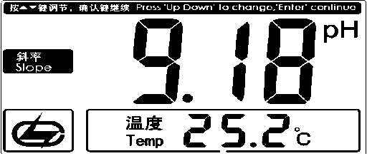
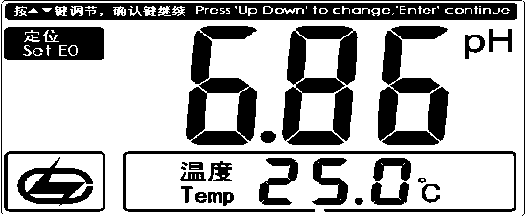
二点标定（斜率）状态显示示意图（2）
一点标定（定位）状态显示示意图（1）

- 准备
- 将E-301F型pH复合电极插口插入测量电极插座及温度电极插座。
- 将pH复合电极下端的电极保护瓶拔下，并且拉下电极上端的橡皮套使其露出上端小孔，将电极固定在电极架上后用蒸馏水清洗电极。
- 准备标准缓冲溶液如4.00pH、9.18pH两种标液，进行标定。
- 标定
- 一点标定：在仪器的测量状态下，把用蒸馏水清洗过的电极插入标准缓冲溶液1中（如pH4.00pH的标准缓冲溶液中），待读数稳定，按“定位”键，再按“确认”键进入一点标定状态，仪器识别当前标液并显示当前温度下的标准pH值。
- 按“确认”键完成一点标定！仪器返回测量状态。
- 两点标定：再次清洗电极并插入标准缓冲溶液2中（pH=9.18pH的标准缓冲溶液中），待读数稳定后，按“斜率”键，再按“确认”键，仪器自动识别当前标液并显示当前温度下的标准pH值（2）。
- 按“确认”键完成标定！仪器存贮当前的标定结果，并显示斜率和E0值，然后返回测量状态。
- 测量
- 电极清洗后放入样品中，待读数稳定后读取并记录。

